المستوى: الأول والثاني(مشترك)  المؤسسة: ............................................  الوحدة المدرسية: ................................. | 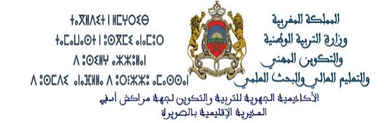  جدول الحصص | الأستاذ (ة): .......................................  رقم التأجير: ......................................  الموسم الدراسي: 2018/2019

اليوم 6:  (السبت) |  | اليوم 5:  (الجمعة) |  | اليوم 4:  (الخميس) |  | اليوم 3:  (الأربعاء) |  | اليوم 2:  (الثلاثاء) |  | اليوم 1:  (الاثنين) | التوقيت | الفترة
 |  | الاستماع والتحدث(40د) |  |  |  | رياضيات 50 د |  |  |  | الاستماع والتحدث (50 د) | 09 :00  (130د)  11 :10 | الفترة الصباحيـــــــة
 |  | القراءة (40د) |  |  |  | Graphisme | A orales 20mn |  |  | القراءة (50 د)
 |  |  |  |  |  |  | Écriture 20m
 |  | كتابة  30د |  |  |  | أمازيغية 40د |  |  |  | كتابة 30 د
 |  | تربية فنية 20د
 |  |  |  |  |  |  |  |  |  |  | استراحة
 |  | الرياضيات (50د) |  |  |  | نشاط علمي (55د) |  |  |  | الرياضيات 55د | 11 :20  (130د)  13 : 30
 |  | Comptine / chant | A. orales 20mn |  |  | تربية إسلامية (45د) |  |  |  | A. orales  30 mn
 |  |  | Copie /dictée 20mn
 |  | تربية إسلامية (40د) |  | تربية بدنية (60د) |  | تربية فنية 30د |  |  |  | تربية إسلامية 45د
الرياضيات (50د) |  |  |  | نشاط علمي 50د |  |  |  | رياضيات(50د) |  | تربية بدنية (60د) | 13 :35  (130د)  15 :45 | الفترة المسائيـــــــة
Projet de classe | Ex écrits 20mn |  |  | A orales | A orales  20mn |  |  | Comptine/ chant | A orales 20mn
 | Projet de classe (20mn) |  |  |  | Lecture 20mn
 |  |  |  |  |  |  |  |  | Lecture 20mn
تربية إسلامية 40د |  |  |  | الاستماع والتحدث 40د |  |  |  | أمازيغية 40د
 |  |  |  |  |  |  |  |  |  |  | استراحة
الاستماع والتحدث 50د |  |  |  | القراءة 40 د |  |  |  | الاستماع والتحدث  50د |  |  | 15 :55  (130د)  18 :05
القراءة 50د |  |  |  | كتابة 30د |  |  |  | قراءة 50د
كتابة 30د |  |  |  | أمازيغية (60د) |  |  |  | كتابة 30د

الأستاذ(ة): | المدير(ة): | المفتش(ة):
- ملاحظة: يتم الرجوع إلى العمل بالتوقيت العادي بعد انقضاء الفترة الشتوية وذلك بإضافة 5 دقائق لحصة من حصص الفترة الأولى من كل يوم و5 دقائق لمدة الاستراحة.

